Приложение 2

к договору №

от________________________

|  |  |
| --- | --- |
| СОГЛАСОВАНО | УТВЕРЖДАЮ |
| Сторона ЗАКАЗЧИКА  Афраймович Лев Григорьевич  «03» марта 2018 г. | Сторона ИСПОЛНИТЕЛЯ  Кукушкина Дарья Михайловна  «03» марта 2018 г. |

**Руководство оператора**

**по научно-исследовательской работе**

Реконструкция 3D модели поверхности микроскопического объекта по серии изображений

**(Шифр ПО «Get3DModel»)**

2018 г

Оглавление

1. Введение 3

1.1. Область применения 3

1.2. Краткое описание возможностей 3

1.3. Уровень подготовки пользователя 3

1.4. Перечень эксплуатационной документации, с которой необходимо ознакомиться пользователю 3

2. Назначение и условия применения «Get3DModel» 3

3. Подготовка и работа с программой 4

3.1. Состав и содержание дистрибутивного носителя данных 4

3.2. Порядок загрузки данных и программ 4

3.3. Порядок работы с продуктом 5

4. Аварийные ситуации 8

Сценарий аварийного завершения работы программы 1: 8

Сценарий аварийного завершения работы программы 2: 9

Сценарий аварийного завершения работы программы 3: 9

5. Рекомендации по освоению 10

# 1. Введение

## 1.1. Область применения

Научно-исследовательская работа: «Реконструкция 3D-модели по серии изображений. ПО «Get3DModel»».

## 1.2. Краткое описание возможностей

Объектом автоматизации является процесс реконструирования 3D модели поверхности непрозрачного объекта, полученного микросъемкой с малой глубиной резкости на разной высоте. ПО «Get3DModel» должно обеспечивать решение задач построения 3D модели поверхности непрозрачного объекта.

## 1.3. Уровень подготовки пользователя

Пользователь ПО «Get3DModel» должен иметь опыт работы с ОС MS Windows (XP/Windows 7/ Windows 8/8.1 /Windows 10), навык работы с командной строкой, а также обладать следующими знаниями:

* знать соответствующую предметную область;
* знать, что и в каком виде должен содержать файл конфигурации оптики;
* в каком порядке «нумеровать» файлы (.png).
* допустимые параметры оптики
* допустимые параметры серии изображений

## 1.4. Перечень эксплуатационной документации, с которой необходимо ознакомиться пользователю

* руководство системного программиста;
* руководство оператора;
* программа и методика испытаний.

## 2. Назначение и условия применения «Get3DModel»

ПО «Get3DModel» предназначено для получения 3Dмодели из серии изображений поверхности объекта, полученных на разной высоте.

Результатами решения являются координаты точек, записанных в файле форма OBJи восстановленное изображение объекта с высокой глубиной резкости – файл формата PNG.

## 3. Подготовка и работа с программой

## 3.1. Состав и содержание дистрибутивного носителя данных

Для работы с «Get3DModel» необходимо следующее программное обеспечение:

* Командная строка «cmd.exe» (входит в состав операционной системы Windows);
* Программа для работы с архивами формата .rar/.zip.

Get3DModel.exe устанавливается автоматически при первом обращении пользователя. Архив Get3DModel.rar содержит следующие папки:

* Debug;
* Test_3x3;
* Testing.bat;

Серия изображений пронумерованы (в имени файла с расширением .png) в порядке возрастания. Также там должен находиться файл конфигурации и в нем должном образом быть указаны характеристики оптики:

## 3.2. Порядок загрузки данных и программ

Для работы с программой необходимо запустить Installer.bat. После чего произойдет автоматическая разархивация в директорию С:\Get3DModel. Путь для разархивации можно поменять, открыв Installer.bat, при помощи блокнота.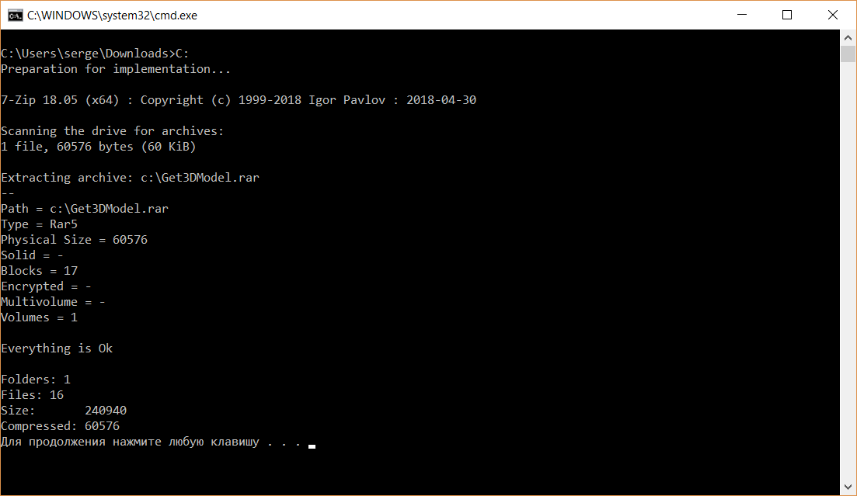

После успешного выполнения, необходимо нажать любую клавишу на клавиатуре для завершения работы bat файла.

## 3.3. Порядок работы с продуктом

Для работы программы необходимо указать директорию с серией изображения. Открываем Start3DModel.bat и в нем меняем:

**startGet3DModel.exe *указываем тут директорию с серией изображениями\***

Далее сохраняем изменяя и запускаем данный файл на исполнение.

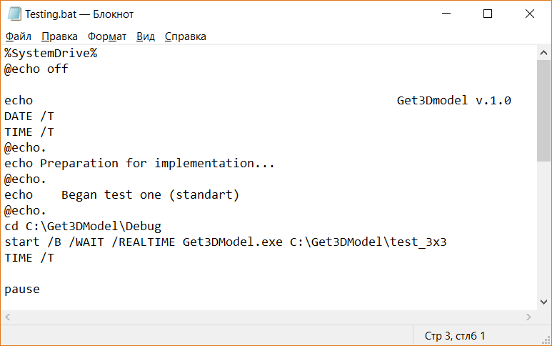

**Альтернативный способ запуска программы с использование cmd.exe**

Для запуска программы необходимо запустить командную строку для этого:

Win + R и в открывшемся диалоговом окне вводим cmd.exe и нажимаем Enter.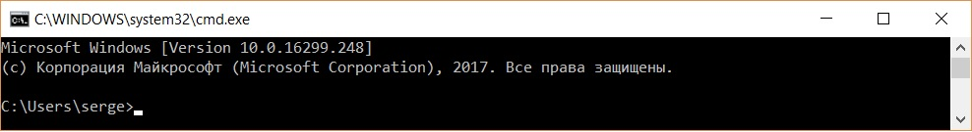

В появившемся окне указываем директорию с расположением файла Get3DModel.exe через команду cd_C:\Users\...

Для работы программы необходимо указать директорию с серией изображения. Открываем бат-файл.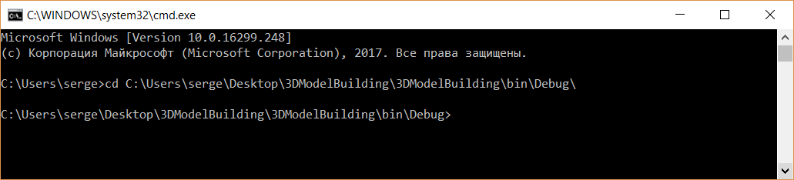

Далее набираем 3DModelBuilding.exe и через пробел указываем директорию, где находятся исходные данные C:\Users\serge\Desktop\InputData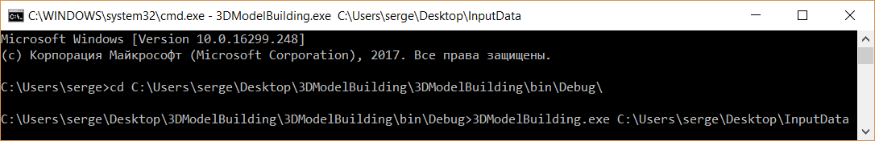

После этого запускается программа с указанной директорией чтения данных, а впоследствии в данную папку будет записан результат работы программы.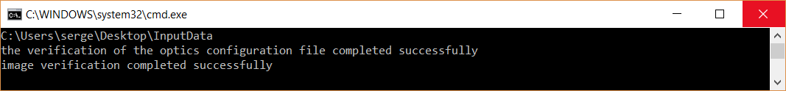

Далее начинается процесс считывания программой файла конфигурации. И выдается сообщение об успешном завершении.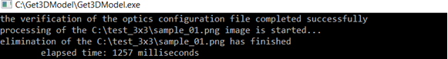

Затем начинается процесс парсинга изображений со снимков в буфер программы. И после каждой успешно завершённой операции чтения файла выводится сообщение о прочтении.

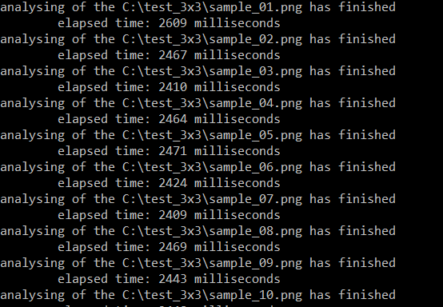

Далее начинается обработка изображение. После каждой успешно завершённой операции обработки файла изображения выводится сообщение с временем затраченным на обработку изображения.

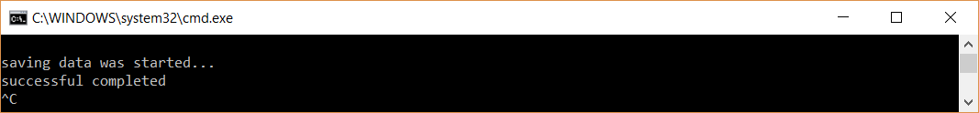

После успешного парсинга всех файлов формата PNG за пускается процесс обработки данных. После успешного завершения работы программы результат сохраняется в виде файла формата OBJ в туже папку с исходными данными. Все эти процессы сопровождаются выводом сообщений на экран.

# 4. Аварийные ситуации

## Сценарий аварийного завершения работы программы 1:

* Пользователь запускает продукт виде консольного приложения «Get3DModel.exe», при этом указывает место где хранятся файлы в формате (.png) и файл конфигурации оптики.
* Программа проверяет наличие и верификацию файл конфигурации.
* Если файл с параметрами оптики не найден появится сообщение:

"the configuration file is not found"

* Или программе не удается прочитать данный из файла, тогда выводится сообщение:

"the configuration data is incorrect".

* После чего программа завершает работу.

## Сценарий аварийного завершения работы программы 2:

* Пользователь запускает продукт виде консольного приложения «Get3DModel.exe», при этом указывает место где хранятся файлы в формате (.png) и файл конфигурации оптики.
* Программа проверяет наличие и верификацию файл конфигурации. После успешного прочтения файла конфигураций появится сообщение:

«the verification of the optics configuration file completed successfully»

* Затем начинается процесс загрузки снимков: «processing of the 1-th image is started...».
* Если файл (.png) не найден, тогда программа выводит сообщение:

"image files not found"

* Если программе не удается прочитать файл (.png) выводится сообщение:

"image file have incorrect named".

* После этого программа завершает работу.

## Сценарий аварийного завершения работы программы 3:

* Пользователь запускает продукт виде консольного приложения «Get3DModel.exe», при этом указывает место где хранятся файлы в формате (.png) и файл конфигурации оптики.
* Программа проверяет наличие и верификацию файл конфигурации. После успешного прочтения файла конфигураций появится сообщение:

«the verification of the optics configuration file completed successfully»

* Затем начинается процесс загрузки снимков:

«processing of the 1-th image is started...».

* Каждый снимок загружается отдельно. И после очередной успешной загрузке снимка выводится сообщение в консоль с временем загрузки: «processing of the 1-th image has finished elapsed time: 0 milliseconds»
* Если в процессе обработки информации происходит ошибка: то код этой ошибки выводится на экран а вместе с ним и сообщение: «incorrect operation of the program»
* После этого работа программы завершается.

## 5. Рекомендации по освоению

Рекомендуемая литература:

1. Уильям Р. Командная строка Microsoft Windows. Справочник администратора (2004)
2. Описание формата OBJ: <https://ru.wikipedia.org/wiki/Obj>